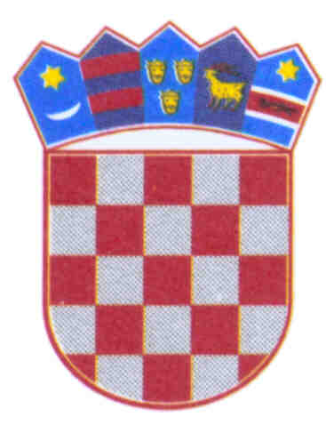
REPUBLIKA HRVATSKA
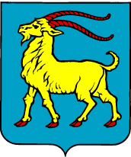

ISTARSKA ŽUPANIJA

Upravni odjel za promet, pomorstvo i veze
Pazin, M. B. Rašana 2/4
tel.052/621-411, fax: 052/624-977

KLASA: 342-01/04-01/102
URBROJ: 2163/1-04/4-05-11
Pazin, 24. siječnja 2005. g.

ISTARSKA ŽUPANIJA
ŽUPANIJSKO POGLAVARSTVO
Predsjednik Ivan Jakovčić

putem
Stručne službe za poslove
Skupštine i Poglavarstva

Predmet: Suglasnost Lučkoj upravi Umag-Novigrad na Pravilnik o radu

U prilogu dopisa dostavljamo predmetni akt s molbom da isti uvrstite na dnevni red naredne sjednice Županijskog poglavarstva.

Sa štovanjem,
PROČELNIK
Grozdana Lovrečić

Privitak:
- Prijedlog Zaključka,
- Obrazloženje,
- Pravilnik o radu Lučke uprave Umag-Novigrad.

Na temelju članaka 59. i 77. Statuta Istarske županije (“Službene novine Istarske županije” - pročišćeni tekst, br. 6/03) i članka 52. Statuta Lučke uprave Umag-Novigrad, Poglavarstvo Istarske županije na sjednici održanoj dana ...................2004. godine donosi sljedeći

Z A K L J U Č A K

1. Izdaje se suglasnost Lučkoj upravi Umag-Novigrad na Pravilnik o radu usvojen na sjednici Upravnog vijeća od 16. prosinca 2004. godine.

2. Akt iz točke 1. ovog Zaključka sastavni je dio istog.

3. Ovaj Zaključak stupa na snagu danom donošenja.

Klasa:
Urbroj:
Pula,

REPUBLIKA HRVATSKA
ISTARSKA ŽUPANIJA
POGLAVARSTVO

Predsjednik
Ivan Jakovčić

O B R A Z L O Ž E N J E

I PRAVNI TEMELJ ZA DONOŠENJE ZAKLJUČKA
Pravni temelj za donošenje ovog Zaključka jesu članci 59. i 77. Statuta Istarske županije (“Službene novine Istarske županije”- pročišćeni tekst, br. 6/03 ) i članak 52. Statuta Lučke uprave Umag-Novigrad kojim je propisano da Upravno vijeće donosi opće i druge akte Lučke uprave, od kojih se Pravilnik o radu donosi uz prethodnu suglasnost Županijskog poglavarstva.

II OSNOVNA PITANJA KOJA SE RJEŠAVAJU OVIM ZAKLJUČKOM
Ovim Zaključkom Poglavarstvo Istarske županije daje suglasnost Lučkoj upravi Umag-Novigrad na Pravilnik o radu.

III TEKST PRIJEDLOGA ZAKLJUČKA S OBRAZLOŽENJEM
Temeljem Statutarnih obaveza, Upravno vijeće Lučke uprave na svojoj sjednici od 16. prosinca 2004. godine donijelo je Pravilnik o radu.
Ovim se Pravilnikom uređuju plaće, organizacija rada, postupak i mjere za zaštitu dostojanstva radnika, materijalna prava i materijalni troškovi zaposlenika i druga pitanja važna za zaposlenike Lučke uprave Umag-Novigrad.
Lučka uprava Umag-Novigrad nije potpisnica kolektivnog ugovora pa se usvojeni Pravilnik temelji na Kolektivnom ugovoru za zaposlene u jedinicama lokalne samouprave i upravnim odjelima Istarske županije ("Službene novine Istarske županije" br. 2/2003.).
Istarska županija, kao osnivač Lučke uprave Umag-Novigrad, putem Upravnog odjela za promet, pomorstvo i veze, kao nadležnog odjela za praćenje rada županijskih lučkih uprava, izradila je Prijedlog Pravilnika o radu kojeg je Upravno vijeće usvojilo.
Sukladno članku 52. Statuta Lučke uprave, županijsko poglavarstvo daje suglasnost na Pravilnik o radu kojeg je donijelo Upravno vijeće.
Temeljem navedenog, predlaže se Poglavarstvu Istarske županije davanje suglasnosti na Pravilnik o radu Lučke uprave Umag-Novigrad.
Tekst Pravilnika o radu i tekst Prijedloga Zaključka dostavljen je u privitku.

